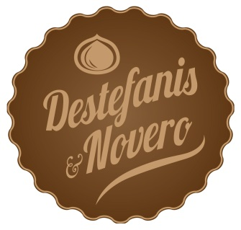
DESTEFANIS & NOVERO SRL
VIA DELL’ARTIGIANATO, 12 12060 GRINZANE CAVOUR www.destefanisenovero.it

BOLLETTINO N° 01/2019

TRATTAMENTO CONTRO ERIOFIDE DEL NOCCIOLO

SI CONSIGLIA DI INTERVENIRE CON FOGLIA AVENTE UN DIAMETRO DI 3-4 CM

CON:

OLIO MINERALE BIANCO KG 2 PER LT 100 DI ACQUA

PER ULTERIORI INFORMAZIONI 335-5635592

DISTINTI SALUTI

GRINZANE CAVOUR, 19/03/2019

